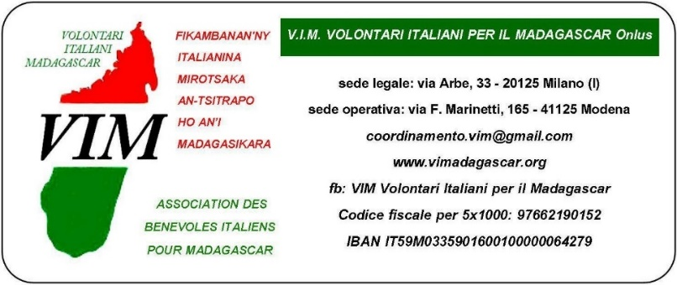

V.I.M. VOLONTARI ITALIANI PER IL MADAGASCAR Onlus
sede legale: via Arbe 33, 20125 Milano (I)
coordinamento.vim@gmail.com
www.vimadagascar.org

Ai candidati dei partiti in corsa per le elezioni politiche 2018 del collegio ……..

Egregio candidato,
inviamo la presente ai candidati dei maggiori partiti e coalizioni del collegio per chiedere loro di sottoscrivere questa nostra richiesta, elaborata dalla rete delle associazioni italiane in Madagascar riunita nel Coordinamento VIM – Volontari Italiani per il Madagascar, costituito da 55 associazioni.
Tra Italia e Madagascar da alcuni anni abbiamo promosso una “comunità collaborante”, formata da associazioni, volontari, missionari, operatori economici, espatriati, diaspora malgascia in Italia (tra le meglio integrate); questa coesa comunità è formata nel suo complesso da alcune migliaia di persone.
Il Madagascar è uno dei paesi di presenza storica del volontariato italiano e ha contato fino a 230 associazioni che lì si sono impegnate, molte delle quali al seguito della folta e storica presenza missionaria; purtroppo il loro numero si è dimezzato da alcuni anni, da quando il Madagascar è stato abbandonato da ogni interesse e attenzione del nostro Paese .
Da anni le relazioni di aiuto pubblico italiano si sono praticamente azzerate e solo il volontariato è rimasto a tenere alto il rapporto di aiuto verso una popolazione mitissima, che adora il popolo italiano e che è tra le più colpite al mondo dai cambiamenti climatici, con milioni di persone che soffrono la fame.
Il Madagascar è ricompreso nei cinque paesi più poveri del mondo, secondo la Banca Mondiale è il più povero del mondo, è il Paese con l’aiuto pubblico/pro capite più basso al mondo ed è anche l’unico che ha registrato arretramento degli Indici di Sviluppo umano pur in assenza di guerre o calamità catastrofiche.
Le ragioni di questo arretramento risiedono nell’isolamento in cui è scivolato il Paese da quando la comunità internazionale, essendo il Madagascar una democrazia stabile, priva di guerre, di terrorismo, tensioni religiose, razziali o politiche e persino con bassissimi flussi migratori, gli ha completamente voltato le spalle a favore di altri Paesi con importanti migrazioni, ma anche conflitti, tensioni ecc.
In questo bellissimo paese di 25 milioni di persone, grande 2,5 volte l’Italia, vive anche un’importante comunità italiana, tuttavia rimasta priva dell’ambasciata negli anni scorsi, nonostante fosse la prima aperta in Africa. Anche le prospettive di partenariato economico-commerciale sono buone, ma da accompagnare.
Sottoponiamo alla Vostra attenzione la nostra richiesta di Vostro impegno parlamentare:
- a favore della ripresa di relazioni bilaterali di aiuto pubblico allo sviluppo;
- di sostegno al partenariato economico tra i due paesi;
- alla creazione di una rappresentanza diplomatica effettiva, che operi in aiuto a residenti, volontari e turisti e che possa promuovere la diffusione della lingua e della cultura italiana ed essere di sostegno al mondo del volontariato, della cooperazione italiana e dei piccoli imprenditori.

Nei giorni precedenti le elezioni diffonderemo a tutta la rete di persone della nostra comunità collaborante l’elenco dei candidati sottoscrittori dell’impegno, invitando a destinar loro la nostra preferenza di voto. Se ritiene di poter sottoscrivere questi semplici impegni, nel caso in cui sia eletto, ci risponda anche brevemente (mail coordinamento.vim@gmail.com), Le saremo infinitamente grati e daremo il massimo di visibilità e di invito a sostenerla presso i simpatizzanti della nostra comunità. Cordiali saluti.
Il presidente del Coordinamento VIM
Marco Sassi

